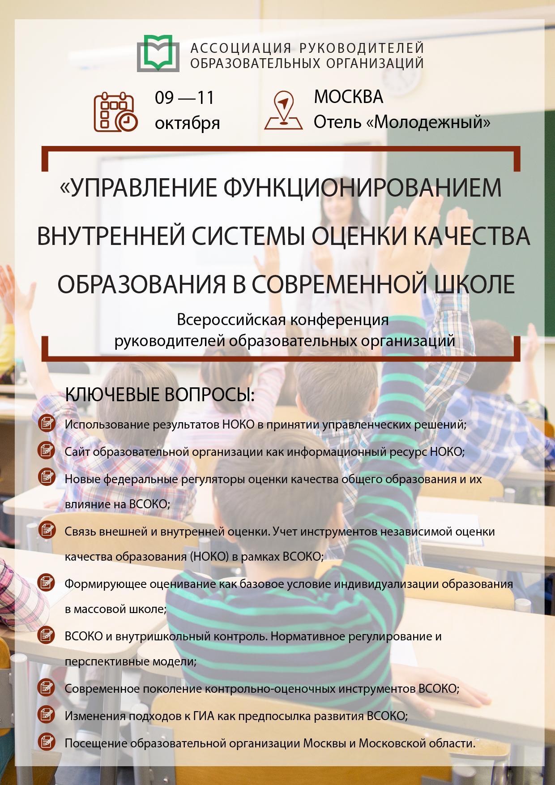

РАСПИСАНИЕ РАБОТЫ КОНФЕРЕНЦИИ

09 октября 2019 г., среда, первый день конференции

08:00-10:00 | Регистрация участников
10:00-11:30 | Секция № 1: «Новые федеральные регуляторы оценки качества общего образования и их влияние на ВСОКО»  Эксперты: Савиных Галина Петровна, кандидат педагогических наук; координатор проекта АРОО «Практики ВСОКО»; магистрант программы «Управление системой оценки качества общего образования» ГАОУ ВО МГПУ  Ключевые вопросы:  - Аспект оценки качества образования в нацпроекте «Образование»  - Итоги первого пула участников проекта «Практики ВСОКО» в разрезе дефицитов и инноваций управления оценкой качества общего образования  - Наличный профиль компетенций управленческой команды в части обеспечения функционирования ВСОКО  - Общие рекомендации по развитию ВСОКО в современной школе
11:30-11:45 | Перерыв, кофе брейк*
11:45-13:15 | Секция №2: «Связь внешней и внутренней оценки. Учет инструментов независимой оценки качества образования (НОКО) в рамках ВСОКО»  Эксперт: Овчарова Маргарита Николаевна, методист ГБУ ДПО «Санкт-Петербургский центр оценки качества и информационных технологий»  Ключевые вопросы:  - Основные направления по оценке удовлетворенности качеством предоставления государственных и муниципальных услуг  - Сайт образовательной организации как информационный ресурс НОКО. Требования к сайту с позиций открытости НОКО: структура, документы, типичные ошибки  - Интеграция критериев НОКО в оценку условий реализации основной образовательной программы школы  - Связь критериев НОКО с отчетом о самообследовании  - Использование результатов НОКО в принятии управленческих решений
13:15-14:30 | Обед*, свободное время
14:30-16:00 | Секция №3: «Формирующее оценивание как базовое условие индивидуализации образования в массовой школе»  Эксперт: Воронцов Алексей Борисович, кандидат педагогических наук; генеральный директор АНО «Развивающее образование; доцент Дирекции образовательных программ ГАОУ ВО МГПУ  Ключевые вопросы:  - Индивидуализация как предмет и инструмент развития современного образования  - Линии, основные процедуры и инструменты формирующего оценивания  - Формы фиксации результатов формирующего оценивания  - Эволюция формирующего оценивания по уровням общего образования  - Формирующее оценивание в составе факторов мотивации обучающихся
16:00-16:30 | Свободное время, подготовка к экскурсии
16:30-19:00 | Вечерняя экскурсионная программа
10 октября 2019 г., четверг, второй день конференции

10:00-11:30 |  | Секция 1: «ВСОКО и внутришкольный контроль»  Эксперт: Савиных Галина Петровна, кандидат педагогических наук; координатор проекта АРОО «Практики ВСОКО»; магистрант программы «Управление системой оценки качества общего образования» ГАОУ ВО МГПУ  Ключевые вопросы:  - Статус внутришкольного контроля в текущем контексте управления школой  - Единое нормативное регулирование внутришкольного контроля и ВСОКО  - Планирование внутришкольного контроля с учетом процедур ВСОКО  - Документация внутришкольного контроля, основанная на результатах ВСОКО  - Перспективные модели внутришкольного контроля в условиях федеральной системы контроля качества образования
11:30-11:45 |  | Перерыв. Кофе брейк*
11:45-13:15 |  | Секция 2: «Современное поколение контрольно-оценочных инструментов ВСОКО»  Эксперт: Светлана Яковлева, кандидат педагогических наук, доцент; директор НП «Объединение профессионалов, содействующих системе развивающего обучения Л.В. Занкова», соразработчик ФГОС общего образования в вопросах оценки  Ключевые вопросы:  - Роль международных сопоставительных исследований качества образования в изменении инструментария ВСОКО  - Особенности контрольно-измерительных материалов нового поколения: переход от модели контроля к модели обеспечение качества образования  - Формирующее оценивание как особое пространство применения новых КИМ  - Сопровождение разработки оценочных инструментов педагогическими командами
13:15 -14:30 |  | Обед*, свободное время
14:30 - 16:00 |  | Секция 3: «Изменения подходов к ГИА как предпосылка развития ВСОКО»  Эксперт: Демидова Марина Юрьевна, доктор педагогических наук, руководитель центра педагогических измерений ФГБНУ «Федеральный институт педагогических измерений»; руководитель комиссии разработчиков контрольных измерительных материалов ЕГЭ, ОГЭ и ВПР по физике  Ключевые вопросы:  - Действующая система ГИА  - Направления изменений подходов к ГИА и этапы внедрения новых подходов  - Институциональный уровень изменений подходов к ГИА  - Учет новых подходов к ГИА в организации ВСОКО
16:00-16:30 |  | Свободное время, подготовка к экскурсии
16:30-19:00 |  | Экскурсионная программа
11 октября 2019 г., пятница, выездной день конференции*

08:30-09:00 | Сбор делегатов в холе отеля
09:00-10:00 | Автобусный трансфер в образовательную организацию
10:00-12:00 | Посещение МБОУ «Лицей №5» и ЦДО «Детский технопарк «Кванториум»  (г. Королёв, Московская область)  - Встреча с руководителем учреждения. Обмен опытом;  - Экскурсия по образовательному учреждению;  - Презентация работы данного учреждения, ответы на вопросы делегатов;  - Неформальное общение с руководителем и сотрудниками учреждения.
12:00-13:00 | Обед
13:00-15:00 | Посещение МАОУ «Гимназия №9» (г. Королёв, Московская область)  - Встреча с руководителем учреждения. Обмен опытом;  - Экскурсия по образовательному учреждению;  - Презентация работы данного учреждения, ответы на вопросы делегатов;  - Неформальное общение с руководителем и сотрудниками учреждения.
15:00-16:00 | Автобусный трансфер в отель

Обозначенные в Программе темы секций, время их проведения, сосав спикеров могут быть изменены по объективно независимым причинам

